Тема: Фильтры электрических сигналов. Высокочастотные выпрямитель и фильтр.

Фильтр – это устройство, которое позволяет ограничить частотный спектр сигнала или выделить сигналы в пределах определенной полосы частот (полосы пропускания). четырехполюсник, устанавливаемый между источником питания и нагрузкой и служащий для беспрепятственного (с малым затуханием) пропускания токов одних частот и задержки (или пропускания с большим затуханием) токов других частот.
Диапазон частот, пропускаемых фильтром без затухания (с малым затуханием), называется полосой пропускания или полосой прозрачности; диапазон частот, пропускаемых с большим затуханием, называется полосой затухания или полосой задерживания. Качество фильтра считается тем выше, чем ярче выражены его фильтрующие свойства, т.е. чем сильнее возрастает затухание в полосе задерживания.
Селективность фильтра (избирательность) –способность выделять полезный сигнал на фоне посторонних помех. При расчете и определении параметров фильтров сигналов используется амплитудно-частотная характеристика (АЧХ)–зависимость амплитуды выходного сигнала от частоты. Каждый фильтр характеризуется частотой среза – частота, которая соответствует условию, что мощность выходного сигнала фильтра уменьшилась вдвое.
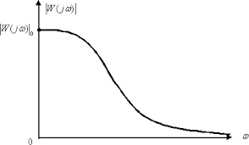
В качестве пассивных фильтров обычно применяются четырехполюсники на основе катушек индуктивности и конденсаторов. Возможно также применение пассивных RC-фильтров, используемых при больших сопротивлениях нагрузки.
Фильтры применяются как в радиотехнике и технике связи, где имеют место токи достаточно высоких частот, так и в силовой электронике и электротехнике.
Для упрощения анализа будем считать, что фильтры составлены из идеальных катушек индуктивности и конденсаторов, т.е. элементов соответственно с нулевыми активными сопротивлением и проводимостью. Это допущение достаточно корректно при высоких частотах, когда индуктивные сопротивления катушек много больше их активных сопротивлений, а емкостные проводимости конденсаторов много больше их активных проводимостей.
Фильтрующие свойства четырехполюсников обусловлены возникающими в них резонансными режимами – резонансами токов и напряжений. Фильтры обычно собираются по симметричной Т - или П-образной схеме, встречается так же и схема Г.
Рассмотрим схему простейшего низкочастотного фильтра, представленную на рис. 1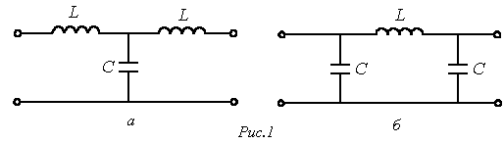

Схема простейшего высокочастотного фильтра приведена на рис. 3,а.
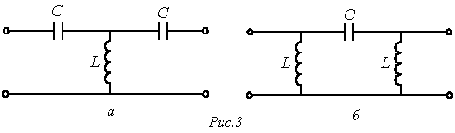
Полосовой фильтр формально получается путем последовательного соединения низкочастотного фильтра с полосой пропускания и высокочастотного с полосой пропускания , причем . Схема простейшего полосового фильтра
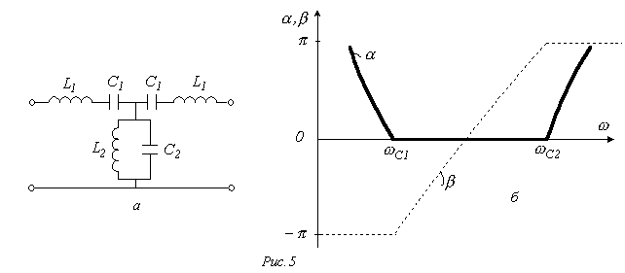
приведена на рис. 5,а, а на рис. 5,б представлены качественные зависимости для него.
У режекторного фильтра полоса прозрачности разделена на две части полосой затухания. Схема простейшего режекторного фильтра и качественные зависимости для него приведены на рис.6.
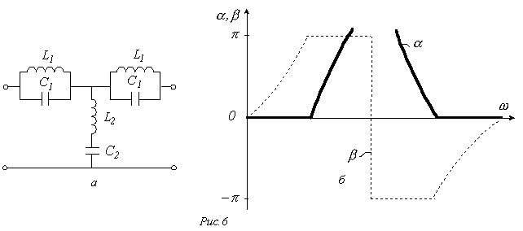

Высокочастотные выпрямители
Классическим решением проблемы улучшения гармонического состава потребляемого тока может служить применение входных фильтров. Однако, так как частота питающей сети достаточно мала, массогабаритные показатели фильтров будут большими. Для их снижения необходимо увеличить рабочую частоту, для чего в схему вводят силовой ключ (S), управляемый по определенному закону (рис. 7).
В результате дроссель фильтра может выполнять две функции: фильтровать выходное напряжение и обеспечивать необходимую форму потребляемого тока.
Когда ключ закрыт, энергия передается в нагрузку, и при этом дроссель выполняет функцию фильтра.
Когда же ключ открыт, сеть работает на дроссель. Поскольку время открытого состояния достаточно мало, ток через дроссель изменяется незначительно. Если при этом обеспечить определенный закон управления ключом, то ток через дроссель можно максимально приблизить к форме сетевого напряжения.
Такой выпрямитель является повышающим. Силовой ключ должен быть двунаправленным.
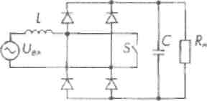

Рис. 7. Выпрямитель с входным дросселем

? Вопросы для записи:
- Что такое фильтр? Какие бывают фильтры? Зарисуйте схемы фильтров, составленные по принципу Г, Т и П. Что входит в эти фильтры? Какое сопротивление у элементов таких фильтров?

https://docplayer.ru/80653488-Lekciya-6-filtry-elektricheskih-signalov-klassifikaciya-filtrov-elektricheskih-signalov-i-ih-harakteristiki.html
- Начертите схемы АЧХ для фильтров нижних, верхних частот, полосового и заграждающего фильтров. https://docplayer.ru/80653488-Lekciya-6-filtry-elektricheskih-signalov-klassifikaciya-filtrov-elektricheskih-signalov-i-ih-harakteristiki.html

3. Проанализируйте схемы высокочастотного и низкочастотного фильтров. Начертите их. Проанализируйте схемы полосового и режекторного фильтров. Начертите их.

4. Проанализируйте схему высокочастотного выпрямителя и принцип его работы. Начертите ее.

